Nombre del Caso de Uso: Configuración de estado activo o inactivo de una categoría | Nro. de Caso de Uso:
Actor Principal: Usuario Administrador
Objetivo: Modificar el estado de una categoría
Pre- condiciones: La categoría existe en el sistema
Post- Condiciones: La categoría ha tenido su estado (activo o inactivo) modificado según la selección del Usuario Administrador.

Diagramas de casos de uso relacionados:
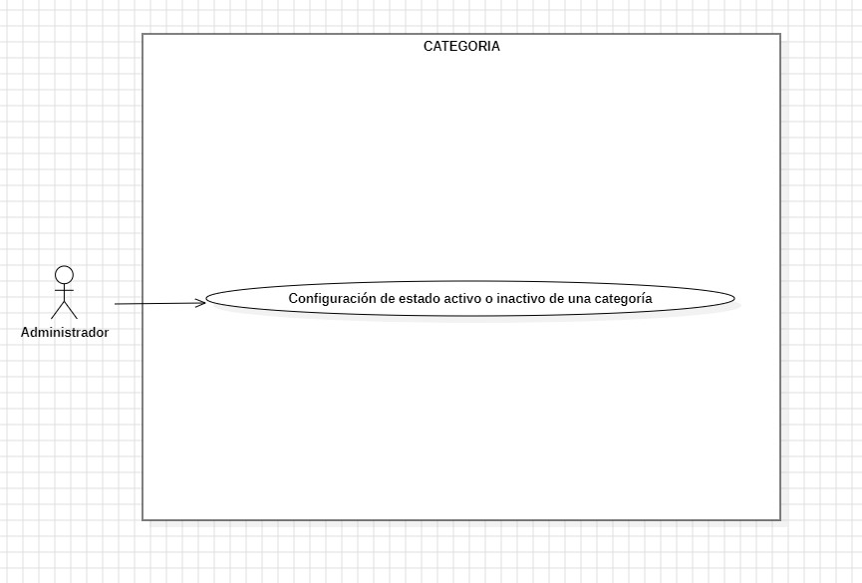

Recomendaciones para escribir casos de usos:
- Revisar que cada flujo (normal o alternativo) generado tenga un comienzo, secuencia y fin claro para cualquier lector.

CURSO NORMAL (Camino Exitoso)

Usuario | Sistema
 | 1. El sistema muestra la pagina principal de contenidos y categorías con la sección de gestión de categorías
2. El Usuario Administrador accede a la sección.
 | 3. El sistema muestra una lista de categorías existentes con una opción de “Estado de Categoría”.
4. El Usuario Administrador selecciona la opción en la categoría que desea modificar.
 | 5. El sistema muestra la información de la categoría seleccionada, incluyendo su estado actual (activo o inactivo).
6. El Usuario Administrador elige modificar el estado de la categoría.
7. El Usuario Administrador selecciona si desea cambiar el estado de la categoría a activo o inactivo.
 | 8. El sistema actualiza el estado de la categoría según la selección del Usuario Administrador.
 | 9. El sistema muestra un mensaje de confirmación indicando que el estado de la categoría ha sido modificado exitosamente.

ALTERNATIVAS (Camino exitoso)

A.1. <Usuario no iniciado>

En el paso 1 del camino exitoso, el usuario administrador quiere modificar el estado de una categoría, pero el sistema detecta que el usuario no ha iniciado sesión en su cuenta registrada, el sistema no mostrara la sección de gestión de categorías en la página principal de contenidos y categorías.

A.2<Cancelar proceso de modificación>

En el paso 6 del camino exitoso, el usuario Administrador puede cancelar el proceso de modificar estado de categoría volviendo atrás con una opción de “Volver” que está presente en la ventana de “Estado de Categoría”, redirigirá al administrador a la página principal de contenidos y categorías.

EXCEPCIONES
E1 <Error de conexión.>
El usuario intenta acceder al sistema para modificar el estado de una categoría, pero experimenta un problema de conexión a internet o un fallo en los servidores, lo que impide el acceso al sistema.
E2 <Error de sistema>
Mientras el usuario está en el proceso de modificación del estado, el sistema experimenta un fallo técnico o un error interno, lo que resulta en la pérdida de los datos ingresados por el usuario o en una interrupción del proceso de mofidicación.

N° DE REQUERIMIENTOS FUNCIONALES – NO FUNCIONALES
Requerimientos Funcionales:
RF-32, RF-34
Requerimientos No Funcionales:
RNF-1, RNF-3, RNF-4, RNF-5,RNF-6, RNF-7, RNF-8,RNF-9,RNF-11

